

REPUBLIKA SLOVENIJA
Ministrstvo za kmetijstvo,
GOZDARSTVO IN PREHRANO
Agencija Republike Slovenije za
kmetijske trge in razvoj podeželja
Sektor za neposredna plačila
Dunajska cesta 160, 1000 Ljubljana T: 01 580 77 92
E: aktrp@gov.si

NAVODILO ZA ODPRTJE
VARNEGA ELEKTRONSKEGA PREDALA
Z NAMESTITVIJO DIGITALNEGA POTRDILA TER PODPISNE KOMPONENTE

Marec 2021
Spoštovani,
v želji po hitri in enostavni uporabi elektronskih storitev smo na Sektorju za neposredna plačila Agencije RS za kmetijske trge in razvoj podeželja za Vas pripravili kratka in jasna navodila glede elektronskega vročanja izplačilnih odločb neposrednih plačil, ki Vas po korakih vodijo do uspešne namestitve digitalnega potrdila in varnega elektronskega predala, kamor Vam bo Agencija elektronsko vročala izplačilne odločbe. Za to potrebujete digitalno potrdilo in varni elektronski predal.
Prvi pogoj za uspešno elektronsko vročanje izplačilnih odločb je nameščeno kvalificirano digitalno potrdilo, ki ga v Sloveniji izdajajo štirje overitelji:
- Ministrstvo za javno upravo - SIGEN-CA,
- Pošta Slovenije d.o.o. - Pošta®CA,
- Nova Ljubljanska banka d.d. - AC NLB,
- Halcom d.d. - Halcom CA.
Varni elektronski predal je elektronski naslov uporabnika v informacijskem sistemu
za varno elektronsko vročanje, ki ga upravlja izvajalec storitev varnega elektronskega
vročanja. Elektronsko vročanje se opravlja preko informacijskega sistema pravne ali fizične
osebe, ki opravlja vročanje dokumentacije po elektronski poti kot svojo dejavnost. Na voljo imate dva ponudnika, kjer lahko odprete/ustvarite varen elektronski predal in sicer:

- VEP.si
- PoštAR.eu

A. V primeru, da se odločite za odprtje elektronskega predala VEP.si v spletnem brskalniku Chrome so Vam v pomoč spodnja navodila, ki namestitev opisujejo po naslednjih korakih.

Odprite spletno mesto www.vep.si in nato kliknite na Prijava s certifikatom:
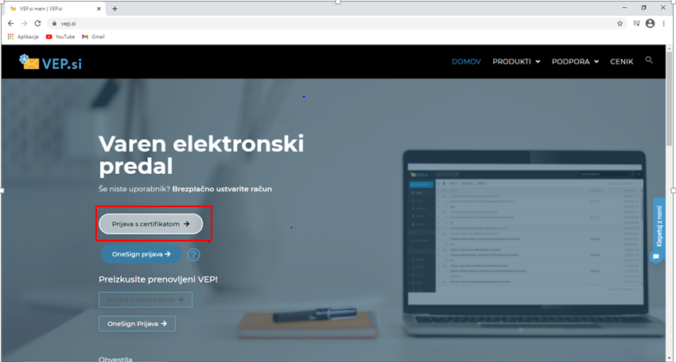
V spletnem brskalniku poiščite Nastavitve in izberite Zasebnost in varnost, nato pa kliknite na Varnost:
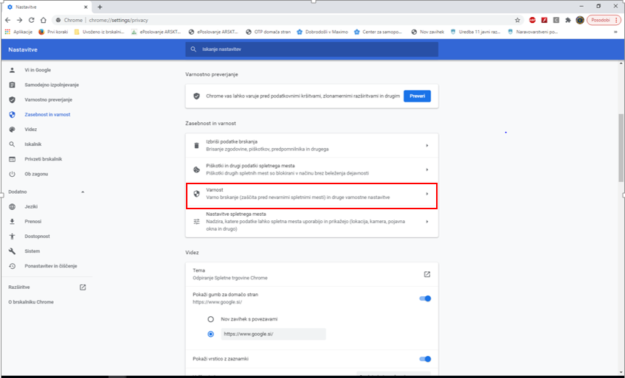

Nato kliknite na Upravljanje certifikatov:
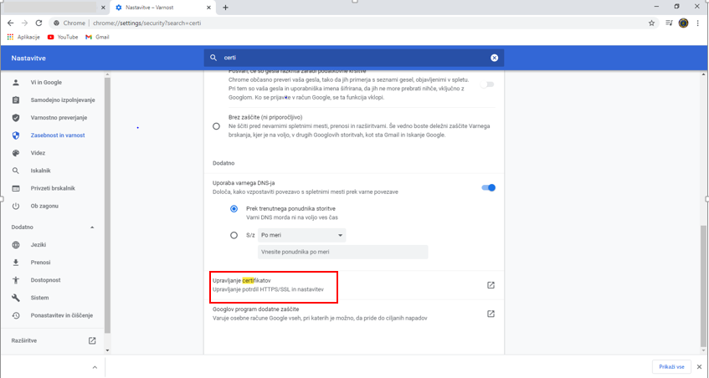
Prikaže se spodnje okno na katerem kliknemo na Uvozi:
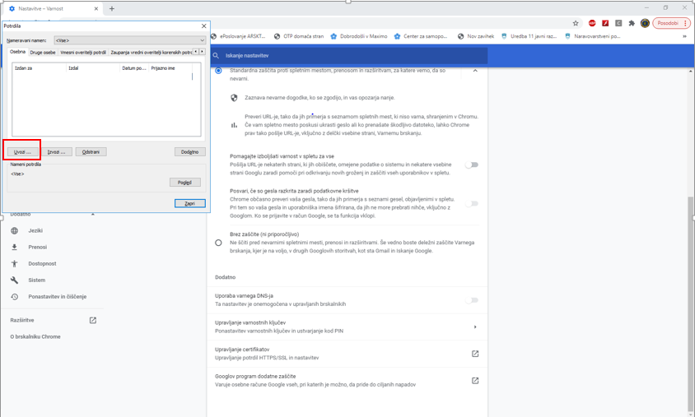

Kliknemo na Prebrskaj:
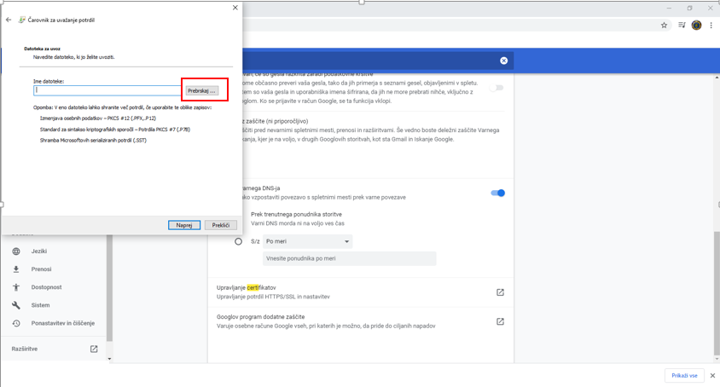
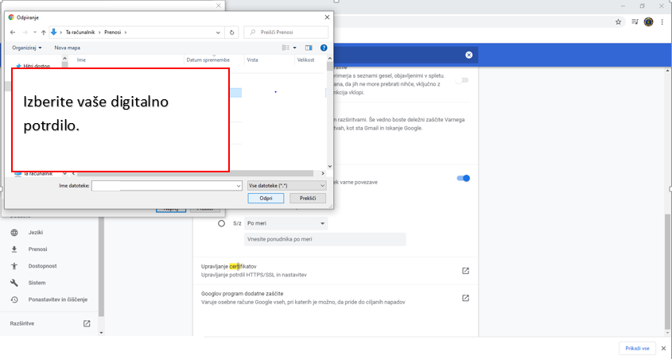

Po izbranem digitalnem potrdilu vnesemo geslo, ki smo si ga določili pri namestitvi:
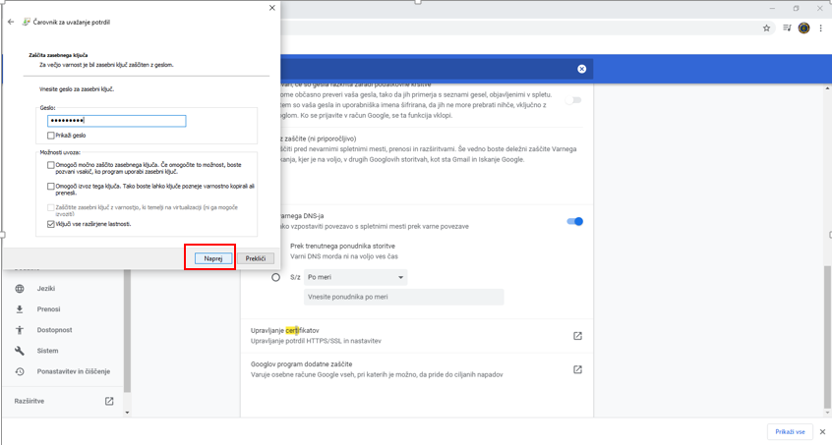
Po uspešnem vnosu gesla kliknemo Dokončaj:
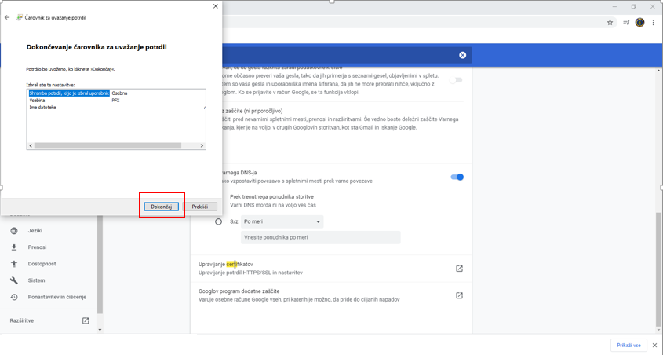

Po uspešnem uvozu svojega digitalnega potrdila, je le-to vidno in pripravljeno za uporabo:
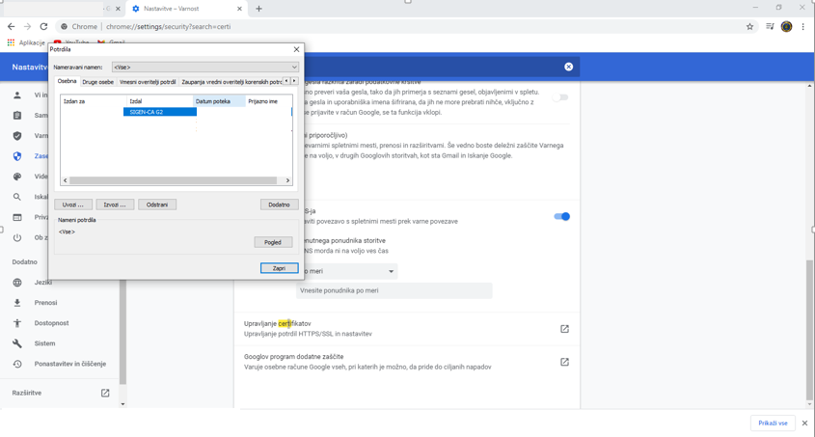
Ko svoje digitalno potrdilo uspešno uvozimo in se vrnemo nazaj na spletno mesto se nam po kliku na gumb Prijava s certifikatom odpre spodnje pojavno okno, kjer izberemo svoje digitalno potrdilo:
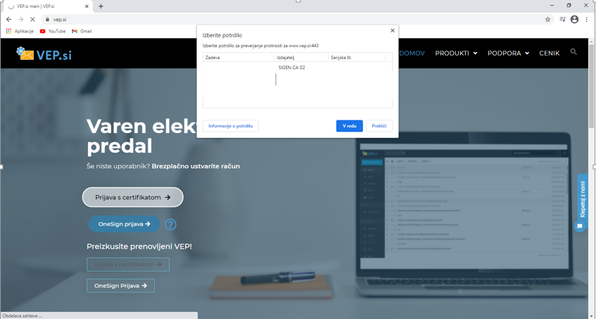

Nato kliknemo na Registriraj uporabniški račun:
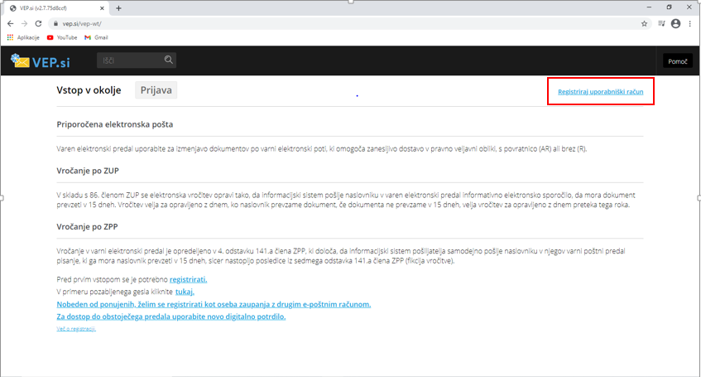
Med registracijo uporabniškega računa se pojavi spodnje opozorilo, če nimate nameščene komponente za digitalno podpisovanje, zato si jo namestite na sledeči način:
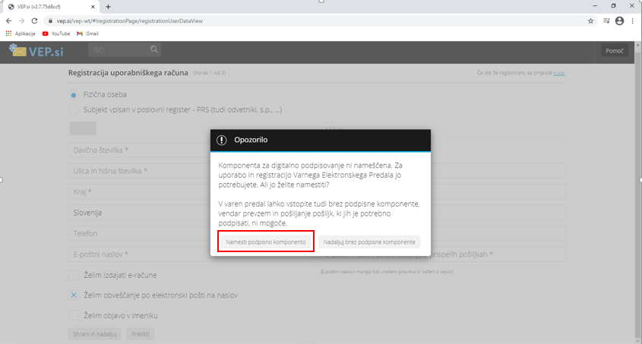

Izvaja se nameščanje komponente za digitalno podpisovanje:
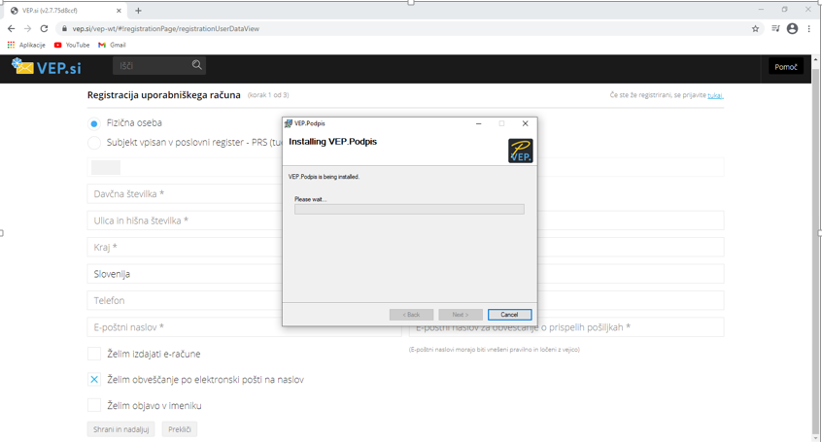
Komponenta za digitalno podpisovanje je uspešno nameščena:
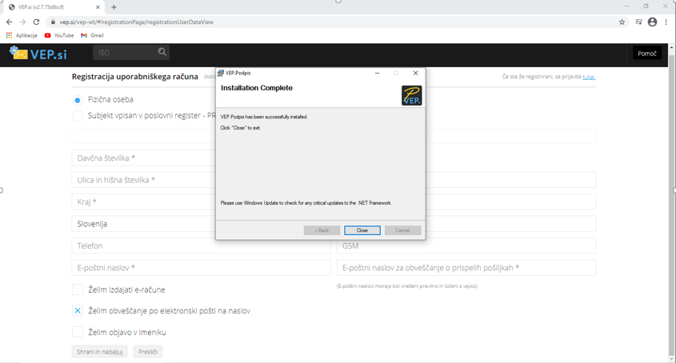

Potem se vrnemo nazaj na vnos podatkov, ki so potrebni za registracijo uporabniškega računa:
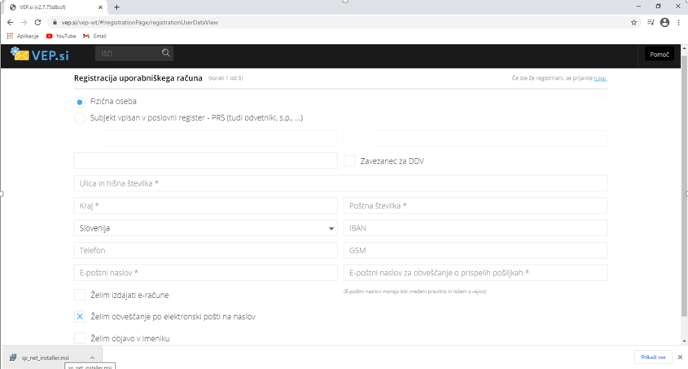

Določimo si poljuben VEP naslov in geslo ter nato kliknemo Pripravi pogodbo:
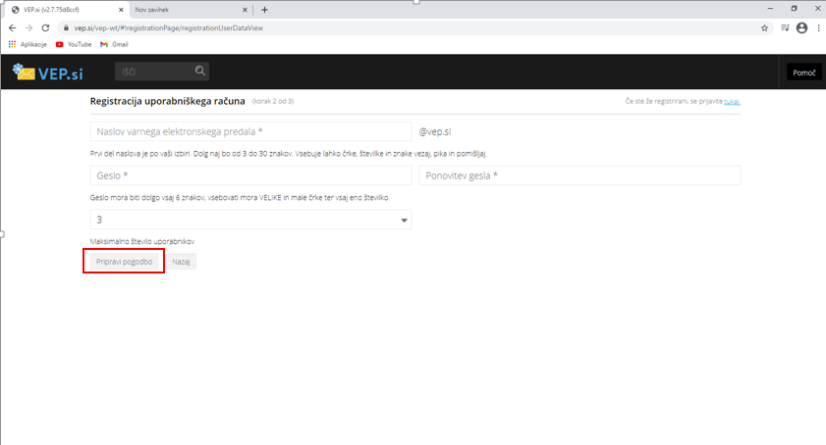

Prikaže se nam pogodba, ki jo sklepamo s ponudnikom storitve katero podrobno pregledamo, če so vsi podatki pravilno izpolnjeni:
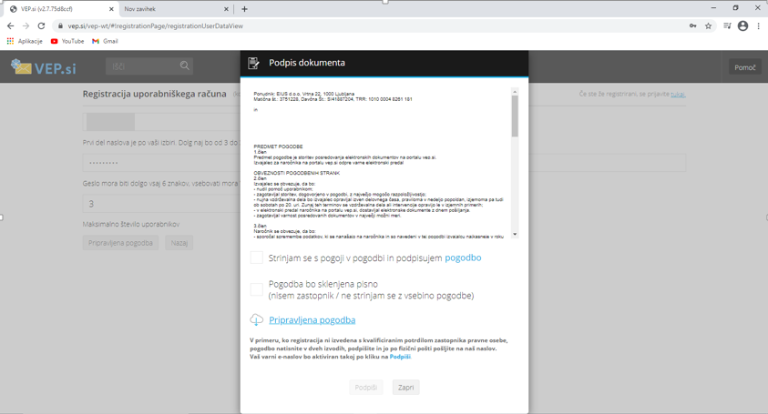
Če so vsi podatki pravilno izpolnjeni izberemo možnost Strinjam se s pogoji ter potrdimo s gumbom Podpiši:
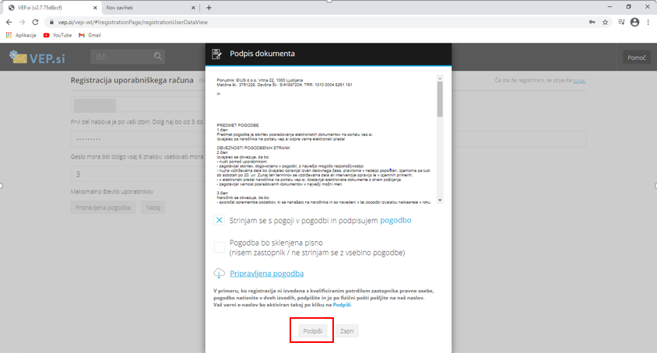

Po kliku na gumb Podpiši se nam pojavi spodnje pojavno okno s katerim se odpre aplikacija, ki nam omogoča varen elektronski podpis in na katerem kliknemo Odpri aplikacijo VEP.Podpis ter na koncu ponovno potrdimo gumb Podpiši:
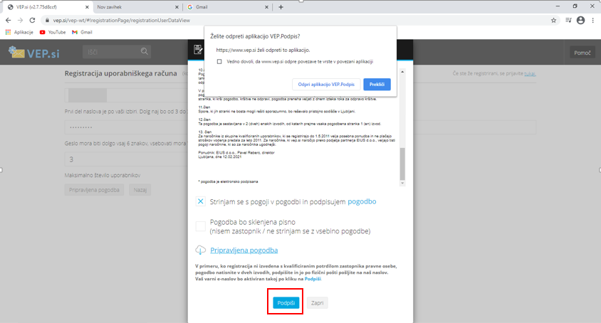
Po uspešnem podpisu pogodbe se nam odpre poštni predal VEP, kjer vas mora čakati elektronsko sporočilo s pogodbo:
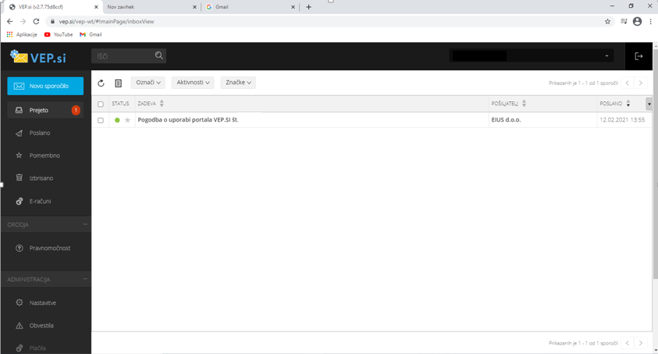

Po uspešni odjavi iz svojega VEP poštnega portala ste spet na osnovni spletni strani:
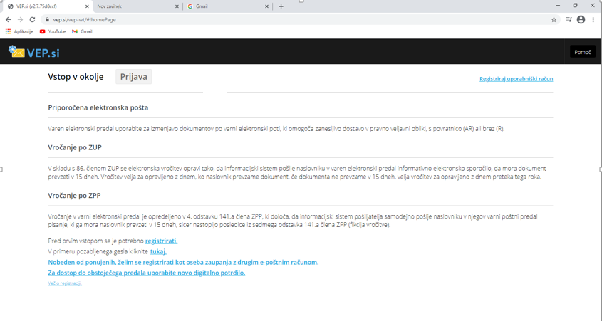

B. V primeru, da se odločite za odprtje elektronskega predala PoštAR.eu sledite navodilom na spodnji povezavi:
https://www.postar.eu/si/Help/SecureElectronicMailbox#odprtje-varnega-predala

